**Písomka pre 3. ročník SŠ – Rastlinstvo a živočíšstvo Slovenska**

**Meno: ________________________ Hodnotenie: ________/64b**

**1. Načrtnite a popíšte vertikálnu/výškovú zonálnosť rastlinstva na Slovensku.** *(6b)*

**2. Čo sú to:** *(8b)*

a) glaciálne relikty, uveďte 3 príklady – ..............................................................................................................

.............................................................................................................................................................................

b) endemity, uveďte 3 príklady – ........................................................................................................................

.............................................................................................................................................................................

**3. Popíšte lužné lesy.** *(2b)*

.............................................................................................................................................................................

.............................................................................................................................................................................

**4. Doplňte živočíšstvo:** *(8b)*

- stepí (4 druhy):

- listnatých lesov (3 druhy):

- ihličnatých lesov (3 druhy):

- vysokohorských polôh (2 druhy):

- vôd, močiarov a ich brehov (4 druhy):

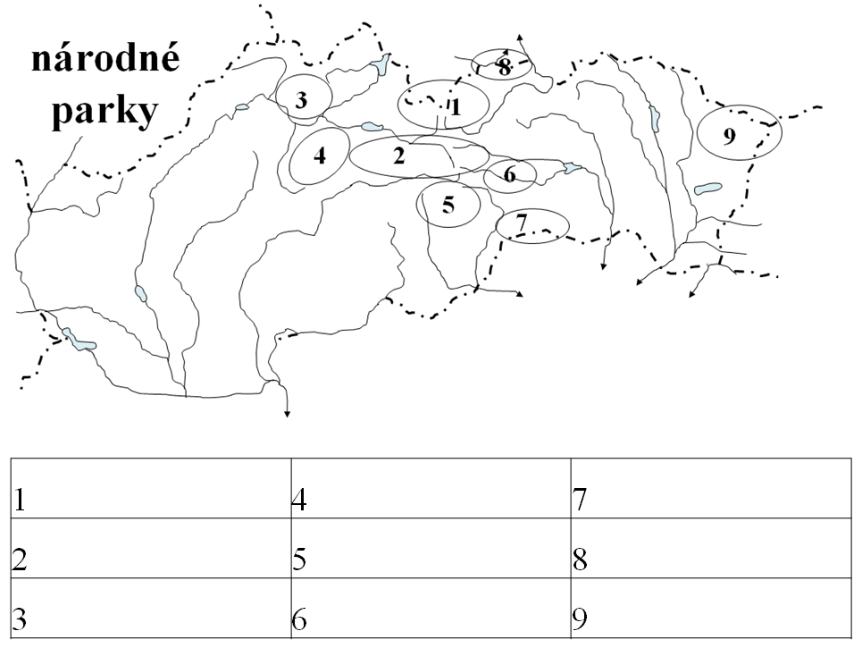

**5. Pomenujte NP Slovenska.** *(9b)*

1 –

2 –

3 –

4 –

5 –

6 –

7 –

8 –

9 –

**6. Rozlúštite čo znamenajú tieto skratky týkajúce sa ochrany prírody a krajiny:** *(6b)*

PR –

PP –

NPR –

NPP –

CHKO –

NP –

**7. Napíšte aspoň 4 CHKO na Slovensku.** *(5b)*

.............................................................................................................................................................................

**8. Stručne popíšte čo je to NATURA 2000.** *(3b)*

.............................................................................................................................................................................

.............................................................................................................................................................................

**9. Pomenujte rodovým aj druhovým názvom rastliny a živočíchy na obrázkoch.** *(17b)*

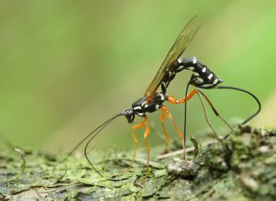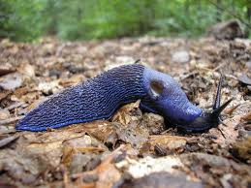 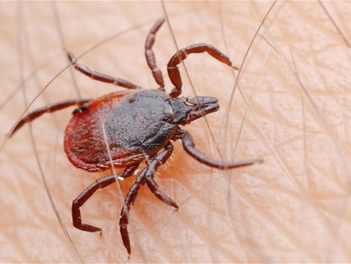

**__________________________ __________________________ __________________________**

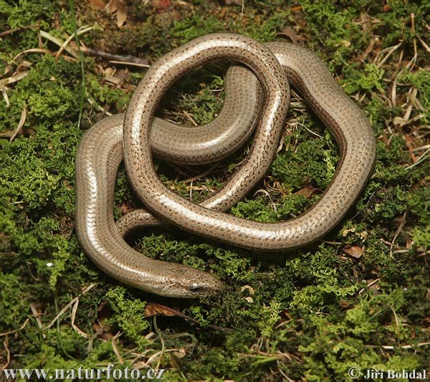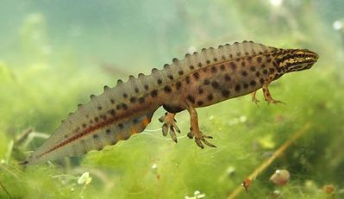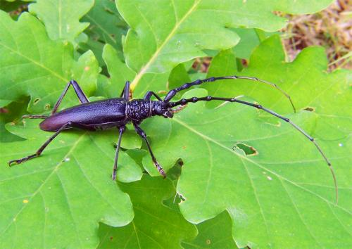

**_____________________________ _________________________ _________________________**

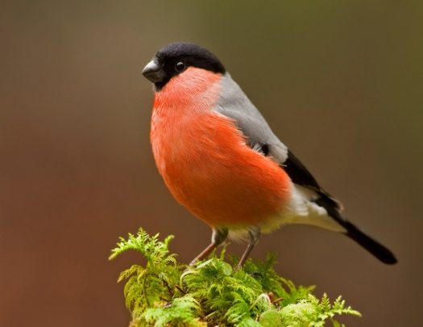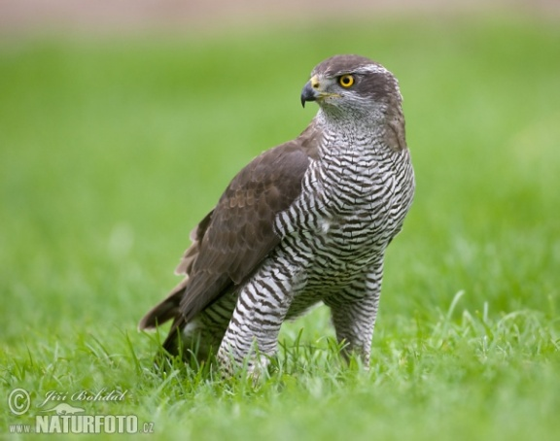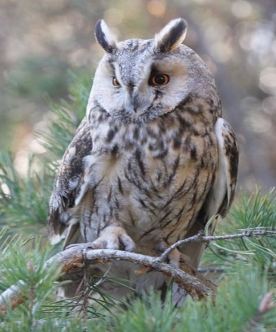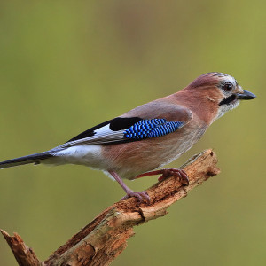

**_____________________ ____________________ ______________________ _____________________**

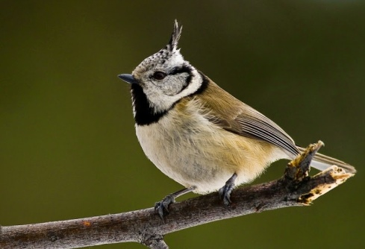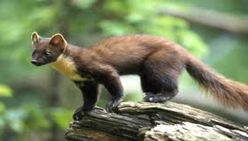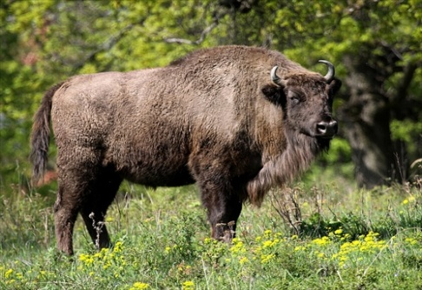

**_____________________________ ______________________________ ___________________________**

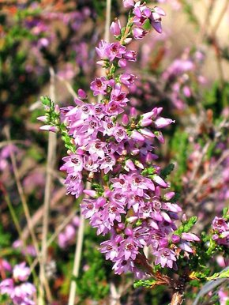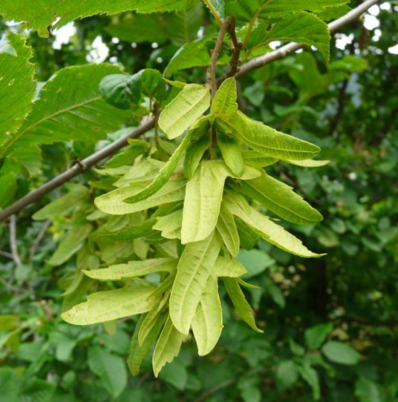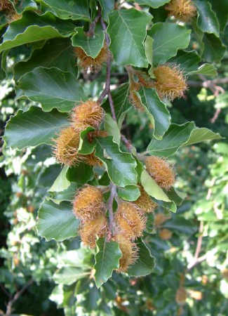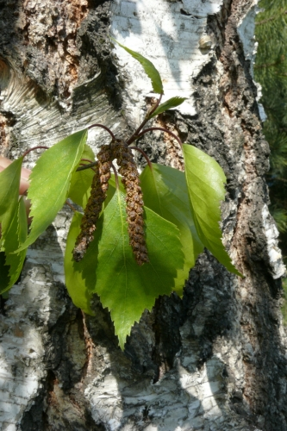

Stupnica: 64b - 58b – 1, 57,5b – 49b – 2, 48,5b – 31,5b – 3, 31b – 19b – 4, 18,5b – 0b- 5